Universidade Federal de Roraima
Departamento de Ciência da Computação
Introdução a Sistemas Embarcados

Atividade - Aula 13
Prazo de Entrega: 29/03/2021
Aluno: André Leandro Schillreff dos Santos

[Questão – 01] Dado o fluxo de estados abaixo de uma máquina de café e chá. Implemente este projeto no micro-controlador 8051, apresentando:
- Uma descrição da pinagem utilizada para o projeto
- A máquina de estados de Mealy usando a tabela de transição de estados e o diagrama
- O código da máquina de Mealy no micro-controlador 8051

Descrever a sua solução com o máximo de detalhes possível, por exemplo, apresentando testes com simulador, inclusive descreva a forma como os testes foram feitos.
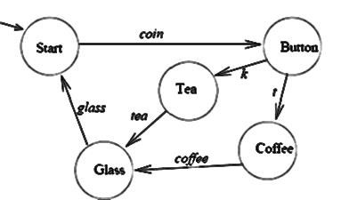

Descrever a sua solução com o máximo de detalhes possível, inclusive a forma como os testes foram feitos.

& | coin | k | t | tea | coffe | glass
Start | {Button} | Ø | Ø | Ø | Ø | Ø
Button | Ø | {Tea} | {Coffee} | Ø | Ø | Ø
Tea | Ø | Ø | Ø | {Glass} | Ø | Ø
Coffee | Ø | Ø | Ø | Ø | {Glass} | Ø
Glass | Ø | Ø | Ø | Ø | Ø | {Start}

